Министерство науки и высшего образования Российской Федерации

Федеральное государственное бюджетное образовательное учреждение

высшего образования

**«Магнитогорский государственный технический университет**

**им. Г.И. Носова»**

(ФГБОУ ВО «МГТУ им. Г.И. Носова»)

**Многопрофильный колледж**

**Отчет**

**по учебной практике**

**по специальности 09.02.07 Информационные системы и программирование**

**ПМ. 11 Разработка, администрирование и защита баз данных**

|  |  |
| --- | --- |
|  | Обучающегося гр. ИСпП-21-1  Д.Е. Гусев  *(И.О. Фамилия)* |
|  | Организация: ФГБОУ ВО «МГТУ им. Г.И. Носова»,  Многопрофильный колледж  Руководитель практики от МпК  О.В. Кобыльская  *(И.О. Фамилия)* |

Магнитогорск, 2023

**ВНУТРЕННЯЯ ОПИСЬ**

**документов, находящихся в отчете**

Обучающегося гр. ИСпП-21-1

Д.Е. Гусев

*(И.О. Фамилия)*

|  |  |  |
| --- | --- | --- |
| **№ п/п** | **Наименование документа** | **Стр** |
|  | Задание на практику | 3 |
|  | Аттестационный лист | 6 |
|  | Отчет | 9 |

Министерство науки и высшего образования Российской Федерации

Федеральное государственное бюджетное образовательное учреждение

высшего образования

**«Магнитогорский государственный технический университет**

**им. Г.И. Носова»**

(ФГБОУ ВО «МГТУ им. Г.И. Носова»)

Многопрофильный колледж

**ЗАДАНИЕ**

**на учебную практику**

Обучающегося гр. ИСпП-21-1

Д.Е. Гусев

*(И.О. Фамилия)*

09.02.07 Информационные системы и программирование

**ПМ.11 Разработка, администрирование и защита баз данных**

**Цели практики:**

Приобретение и углубление практического опыта в рамках формируемых компетенций

|  |  |  |
| --- | --- | --- |
| **Код ПК/ОК** | **Наименование** | **Практический опыт** |
| **ПК 11.1** | Осуществлять сбор, обработку и анализ информации для проектирования баз данных | П О4 сбора, обработки и анализа информации для проектирования баз данных;  ПО3 работы с документами отраслевой направленности.  У02.2 определять необходимые источники информации;  У02.4 выделять наиболее значимое в перечне информации;  У06.5 презентовать структуру профессиональной деятельности по профессии (специальности). |
| **ОК 02.** | Осуществлять поиск, анализ и интерпретацию информации, необходимой для выполнения задач профессиональной деятельности. |
| **ОК 06.** | Проявлять гражданско-патриотическую позицию, демонстрировать осознанное поведение на основе традиционных общечеловеческих ценностей. |
| **ПК 11.2.** | Проектировать базу данных на основе анализа предметной области | ПО3 работы с документами отраслевой направленности.  У05.3 применять техники и приемы эффективного общения в профессиональной деятельности; |
| **ОК 05.** | Осуществлять устную и письменную коммуникацию на государственном языке с учетом особенностей социального и культурного контекста. |
| **ПК 11.3.** | Разрабатывать объекты базы данных в соответствии с результатами анализа предметной области | ПО1. работы с объектами базы данных в конкретной системе управления базами данных;  ПО2. использования стандартных методов защиты объектов базы данных;  ПО3. работы с документами отраслевой направленности;  ПО5. использования средств заполнения базы данных.  У01.1 распознавать задачу и/или проблему в профессиональном и/или социальном контексте;  У01.5 составлять план действий;  У01.8 реализовывать составленный план Уо 09.01 понимать общий смысл четко произнесенных высказываний на известные темы (профессиональные и бытовые), понимать тексты на базовые профессиональные темы;  Уо 09.02 участвовать в диалогах на знакомые общие и профессиональные темы; |
| **ОК 01.** | Выбирать способы решения задач профессиональной деятельности, применительно к различным контекстам. |
| **ОК 09.** | Пользоваться профессиональной документацией на государственном и иностранном языках. |
| **ПК 11.4.** | Реализовывать базу данных в конкретной системе управления базами данных | ПО1. работы с объектами базы данных в конкретной системе управления базами данных.  У07.1 соблюдать нормы экологической безопасности;  У08.3 пользоваться средствами профилактики перенапряжения характерными для данной специальности. |
| **ОК 07.** | Содействовать сохранению окружающей среды, ресурсосбережению, эффективно действовать в чрезвычайных ситуациях. |
| **ОК 08.** | Использовать средства физической культуры для сохранения и укрепления здоровья в процессе профессиональной деятельности и поддержания необходимого уровня физической подготовленности. |
| **ПК 11.5.** | Администрировать базы данных | ПО1. работы с объектами базы данных в конкретной системе управления базами данных.  У03.2 применять современную научную профессиональную терминологию;  У04.2 взаимодействовать с коллегами, руководством, клиентами в ходе профессиональной деятельности. |
| **ОК 03.** | Планировать и реализовывать собственное профессиональное и личностное развитие. |
| **ОК 04.** | Работать в коллективе и команде, эффективно взаимодействовать с коллегами, руководством, клиентами. |
| **ПК 11.6.** | Защищать информацию в базе данных с использованием технологии защиты информации | ПО2. использования стандартных методов защиты объектов базы данных.  Уо 09.03 строить простые высказывания о себе и о своей профессиональной деятельности;  У09.01 понимать общий смысл четко произнесенных высказываний на известные темы (профессиональные и бытовые). |
| **ОК 09.** | Пользоваться профессиональной документацией на государственном и иностранном языке |

**Задание на практику**

|  |  |
| --- | --- |
| Практический опыт, умения | Виды работ, выполняемых в период практики в рамках формируемых компетенций |
| ПО4, ПО3  У02.2, У02.4, У06.5 | Анализ информации для проектирования базы данных. |
| ПО.03  У05.3 | ER-проектирование базы данных.  Инфологическое и даталогическое моделирование базы данных. |
| ПО1, ПО2, ПО3, ПО5  У01.1, У01.5, У01.8  У09.1, У09.2 | Создание объектов базы данных в выбранной СУБД.  Заполнение базы данных. |
| ПО1  У07.1, У08.3 | Создание представлений на базах данных.  Создание хранимых процедур и триггеров на базах данных. |
| ПО1  У03.2, У04.2 | Реализация уровней доступа для различных категорий пользователей. |
| ПО2  У09.03, У09.01 | Выполнение резервного копирования и мониторинга выполнения данной процедуры.  Разработка модели защиты базы данных. |

Место проведения практики ФГБОУ ВО «МГТУ им. Г.И. Носова», Многопрофильный колледж

|  |  |  |
| --- | --- | --- |
| **№ п/п** | **Содержание работ на практике** | **Примерные сроки выполнения** |
|  | Анализ информации для проектирования базы данных. | 6 часов |
|  | ER-проектирование базы данных. | 6 часов |
|  | Инфологическое и даталогическое моделирование базы данных. | 6 часов |
|  | Создание объектов базы данных в выбранной СУБД. | 6 часов |
|  | Заполнение базы данных. | 6 часов |
|  | Создание представлений на базах данных. | 6 часов |
|  | Создание хранимых процедур и триггеров на базах данных. | 6 часов |
|  | Реализация уровней доступа для различных категорий пользователей. | 6 часов |
|  | Выполнение резервного копирования и мониторинга выполнения данной процедуры. | 6 часов |
|  | Разработка модели защиты базы данных. | 6 часов |
|  | Подготовка отчета по учебной практике | 6 часов |
|  | Защита отчета | 6 часов |

Руководитель практики от МпК _______________________/ О.В. Кобыльская

«15» декабря 2023г.

Министерство науки и высшего образования Российской Федерации

Федеральное государственное бюджетное образовательное учреждение

высшего образования

**«Магнитогорский государственный технический университет**

**им. Г.И. Носова»**

(ФГБОУ ВО «МГТУ им. Г.И. Носова»)

Многопрофильный колледж

**АТТЕСТАЦИОННЫЙ ЛИСТ ПО ПРАКТИКЕ**

_____________________________________________________________________________

*(И.О. Фамилия)*

обучающийся (-щаяся) на 3 курсе специальности 09.02.07 Информационные системы и программирование успешно прошел(ла) учебную практику по профессиональному модулю: ПМ.11 Разработка, администрирование и защита баз данных

в объеме 72 часов с «15» декабря 2023 г. по «28» декабря 2023 г.  
в организации ФГБОУ ВО «МГТУ им. Г.И. Носова», Многопрофильный колледж

**Цели практики:**

Приобретение и углубление практического опыта в рамках формируемых компетенций

|  |  |  |
| --- | --- | --- |
| **Код ПК/ОК** | **Наименование** | **Практический опыт** |
| **ПК 11.1** | Осуществлять сбор, обработку и анализ информации для проектирования баз данных | П О4 сбора, обработки и анализа информации для проектирования баз данных;  ПО3 работы с документами отраслевой направленности.  У02.02 определять необходимые источники информации;  Уо 02.04 выделять наиболее значимое в перечне информации;  У06.05 презентовать структуру профессиональной деятельности по профессии (специальности). |
| **ОК 02.** | Осуществлять поиск, анализ и интерпретацию информации, необходимой для выполнения задач профессиональной деятельности. |
| **ОК 06.** | Проявлять гражданско-патриотическую позицию, демонстрировать осознанное поведение на основе традиционных общечеловеческих ценностей. |
| **ПК 11.2.** | Проектировать базу данных на основе анализа предметной области | ПО3 работы с документами отраслевой направленности.  У05.03 применять техники и приемы эффективного общения в профессиональной деятельности; |
| **ОК 05.** | Осуществлять устную и письменную коммуникацию на государственном языке с учетом особенностей социального и культурного контекста. |
| **ПК 11.3.** | Разрабатывать объекты базы данных в соответствии с результатами анализа предметной области | ПО1. работы с объектами базы данных в конкретной системе управления базами данных;  ПО2. использования стандартных методов защиты объектов базы данных;  ПО3. работы с документами отраслевой направленности;  ПО5. использования средств заполнения базы данных.  У01.01 распознавать задачу и/или проблему в профессиональном и/или социальном контексте;  У01.05 составлять план действий;  Уо 01.08 реализовывать составленный план;  Уо 09.01 понимать общий смысл четко произнесенных высказываний на известные темы (профессиональные и бытовые), понимать тексты на базовые профессиональные темы;  Уо 09.02 участвовать в диалогах на знакомые общие и профессиональные темы |
| **ОК 01.** | Выбирать способы решения задач профессиональной деятельности, применительно к различным контекстам. |
| **ОК 09.** | Пользоваться профессиональной документацией на государственном и иностранном языках. |
| **ПК 11.4.** | Реализовывать базу данных в конкретной системе управления базами данных | ПО1. работы с объектами базы данных в конкретной системе управления базами данных.  У07.1 соблюдать нормы экологической безопасности;  У08.3 пользоваться средствами профилактики перенапряжения характерными для данной специальности. |
| **ОК 07.** | Содействовать сохранению окружающей среды, ресурсосбережению, эффективно действовать в чрезвычайных ситуациях. |
| **ОК 08.** | Использовать средства физической культуры для сохранения и укрепления здоровья в процессе профессиональной деятельности и поддержания необходимого уровня физической подготовленности. |
| **ПК 11.5.** | Администрировать базы данных | ПО1. работы с объектами базы данных в конкретной системе управления базами данных.  У03.02 применять современную научную профессиональную терминологию;  У04.02 взаимодействовать с коллегами, руководством, клиентами в ходе профессиональной деятельности. |
| **ОК 03.** | Планировать и реализовывать собственное профессиональное и личностное развитие. |
| **ОК 04.** | Работать в коллективе и команде, эффективно взаимодействовать с коллегами, руководством, клиентами. |
| **ПК 11.6.** | Защищать информацию в базе данных с использованием технологии защиты информации | ПО2. использования стандартных методов защиты объектов базы данных.  Уо 09.03 строить простые высказывания о себе и о своей профессиональной деятельности;  У09.01 понимать общий смысл четко произнесенных высказываний на известные темы (профессиональные и бытовые). |
| **ОК 09.** | Пользоваться профессиональной документацией на государственном и иностранном языках. |

**Виды и качество выполнения работ**

|  |  |  |
| --- | --- | --- |
| Практический опыт, умения | Виды и объем работ, выполненных обучающимися во время практики в рамках формируемых компетенций | Зачтено/  не зачтено |
| ПО4, ПО3  У02.2, У02.4, У06.5 | Анализ информации для проектирования базы данных. |  |
| ПО.03  У05.3 | ER-проектирование базы данных.  Инфологическое и даталогическое моделирование базы данных. |  |
| ПО1, ПО2, ПО3, ПО5  У01.01, У01.05, У01.08  У09.01, У09.02 | Создание объектов базы данных в выбранной СУБД.  Заполнение базы данных. |  |
| ПО1  У07.01, У08.03 | Создание представлений на базах данных.  Создание хранимых процедур и триггеров на базах данных. |  |
| ПО1  У03.02, У04.02 | Реализация уровней доступа для различных категорий пользователей. |  |
| ПО2  У09.03, У09.01 | Выполнение резервного копирования и мониторинга выполнения данной процедуры.  Разработка модели защиты базы данных. |  |

Руководитель практики от МпК __________________________/ О.В. Кобыльская  
 «28» декабря 2023г.

**ОТЧЕТ**

**СОДЕРЖАНИЕ**

1. Задание
2. Проектирование базы данных
3. Словарь данных
4. ERD-диаграмма
5. Создание базы данных в pgadmin
6. Заполнение базы данных, импорт данных
7. Представления
8. Функции
9. Хранимые процедуры
10. Хранимая процедура с транзакцией
11. Триггеры
12. Роли
13. Заключение

**Задание**

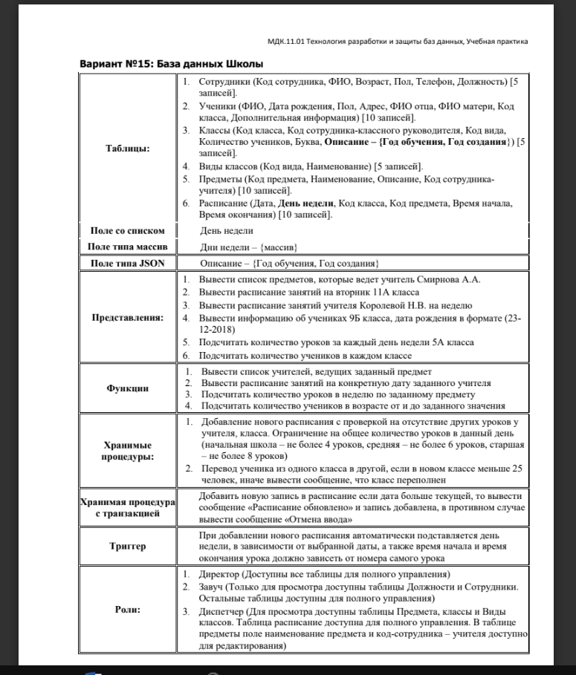

**Проектирование базы данных**

**Словарь данных**

**ERD-диаграмма**

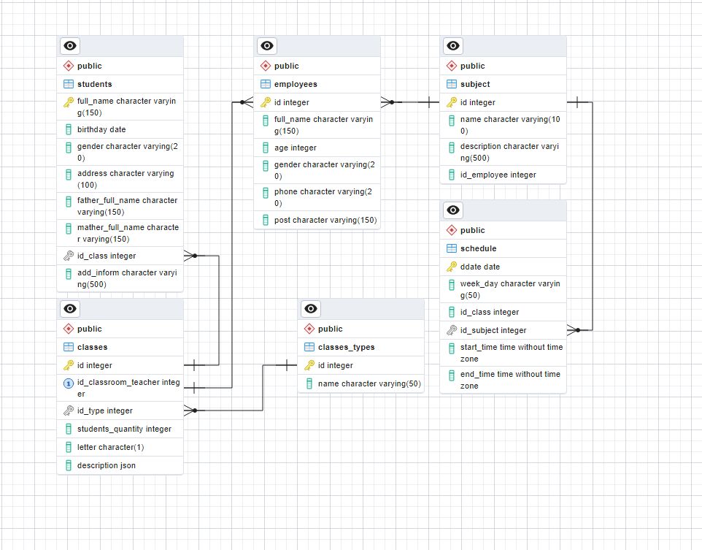

**Создание базы данных в pgadmin**

|  |  |
| --- | --- |
| Ограничения на уровне таблицы: | Ограничения на уровне поля: |
| create table classes(  id integer,  id_classroom_teacher integer,  id_type integer,  students_quantity integer,  letter char,  description json,  primary key(id),  Unique(id_classroom_teacher),  Constraint classes_fk Foreign Key(id_type) References classes_types (id)) | create table classes(  id integer primary key,  id_classroom_teacher integer Unique,  id_type integer References classes_types (id),  students_quantity integer,  letter char,  description json) |
| create table classes_types(  id integer,  name varchar(50),  primary key(id)) | create table classes_types(  id integer primary key,  name varchar(50)) |
| create table students(  full_name varchar(150),  birthday date,  gender varchar(20),  address varchar(100),  father_full_name varchar(150),  mather_full_name varchar(150),  id_class integer,  add_inform varchar(500),  primary key(full_name),  Constraint students_fk Foreign Key(id_class) References classes (id)) | create table students(  full_name varchar(150) primary key,  birthday date,  gender varchar(20),  address varchar(100),  father_full_name varchar(150),  mather_full_name varchar(150),  id_class integer References classes (id),  add_inform varchar(500)) |
| create table employees(  id integer,  full_name varchar(150),  age integer,  gender varchar(20),  phone varchar(20),  post varchar(150),  primary key(id),  Constraint employees_classes_fk Foreign Key(id) References classes (id_classroom_teacher),  Constraint employees_subject_fk Foreign Key(id) References subject (id)) | create table employees(  id integer primary key References classes (id_classroom_teacher) References subject (id),  full_name varchar(150),  age integer,  gender varchar(20),  phone varchar(20),  post varchar(150)) |
| create table subject(  id integer,  name varchar(100),  description varchar(500),  id_employee integer,  primary key(id)) | create table subject(  id integer primary key,  name varchar(100),  description varchar(500),  id_employee integer) |

|  |  |
| --- | --- |
| Ограничения на уровне таблицы | Ограничения на уровне поля |
| create table schedule(  ddate date,  week_day varchar(50),  id_class integer,  id_subject integer,  start_time time,  end_time time,  primary key(ddate),  Constraint schedule_fk Foreign Key(id_subject) References subject (id)) | create table schedule(  ddate date primary key,  week_day varchar(50),  id_class integer,  id_subject integer References subject (id),  start_time time,  end_time time) |

**Заполнение базы данных, импорт данных**

|  |  |
| --- | --- |
| Заполнение таблицы classes: |  |
| Заполнение таблицы classes_types: |  |
| Заполнение таблицы students: |  |
| Заполнение таблицы employees: |  |
| Заполнение таблицы subject: |  |
| Заполнение таблицы schedule: |  |

**Представления**

CREATE VIEW subject_list AS SELECT name as subjects FROM subject s, employees e

WHERE s.id_employee=e.id and e.full_name='Воронин Максим Артемьевич'

CREATE VIEW schedule_7B AS select schedule.ddate, schedule.week_day, classes.id_type, classes.letter, subject.name, schedule.start_time, schedule.end_time

from schedule, classes, subject

where schedule.id_class=classes.id and schedule.id_subject=subject.id and id_class =(select id from classes where letter='Б' and id_type=7) and week_day='Вторник'

CREATE VIEW schedule_Voronin AS select schedule.ddate, schedule.week_day, classes.id_type, classes.letter, subject.name, schedule.start_time, schedule.end_time

from schedule, classes, subject

where schedule.id_class=classes.id and schedule.id_subject=subject.id and id_subject in

(SELECT s.id FROM subject s, employees e WHERE s.id_employee=e.id and e.full_name='Воронин Максим Артемьевич')and ddate>='2023-12-11' and ddate<='2023-12-16'

CREATE VIEW inform_7B AS select full_name,to_char(birthday, 'dd.mm.yyyy'), gender, address, father_full_name, mather_full_name, classes.id_type, classes.letter, add_inform

from students,classes

where students.id_class=classes.id and id_class=(select id from classes where letter='Б' and id_type=7)

CREATE VIEW qty_subjects_7B AS select count(*) as qty_7Б from schedule

where id_class =(select id from classes where letter='Б' and id_type=7)

CREATE VIEW qty_in_classes AS SELECT classes.id_type, classes.letter, COUNT(*) FROM students, classes

where students.id_class=classes.id

group by id_type,letter

**Функции**

CREATE FUNCTION teacher (subject_name varchar(100))

RETURNS SETOF text AS $$

SELECT full_name FROM employees WHERE id = (select id_employee from subject where name=subject_name);

$$ LANGUAGE SQL;

select * from teacher('ОБЖ')

CREATE FUNCTION teacher_schedule (teacher varchar(100), dat date)

RETURNS SETOF text AS $$

SELECT subject.name FROM subject, schedule, employees

WHERE subject.id_employee=employees.id and schedule.id_subject=subject.id and employees.full_name=teacher and schedule.ddate=dat

$$ LANGUAGE SQL;

select * from teacher_schedule('Нечаева Варвара Марковна','2023-12-12')

CREATE FUNCTION lesson_qty (lesson varchar(100))

RETURNS integer AS $$

select count(*) from (select subject.name from subject, schedule

where subject.id=schedule.id_subject and date_part('week',schedule.ddate)=date_part('week',now()) and name=lesson) as lessons

$$ LANGUAGE SQL;

select * from lesson_qty('Физика')

CREATE FUNCTION students_age (down integer, up integer)

RETURNS integer AS $$

select count(*) from (select date_part('year',now())-date_part('year',birthday) as age from students) as count

where age>=down and age<=up

$$ LANGUAGE SQL;

select * from students_age(10,15)

**Хранимые процедуры**

CREATE PROCEDURE new_schedule_test(data date, day varchar, class integer, sub integer, s_time time, e_time time)

LANGUAGE plpgsql AS $$

begin

if (select exists (select start_time from schedule where ddate=data and id_subject=sub))=true

then raise notice 'Урок у учителя';

else

if (select exists (select start_time from schedule where ddate=data and id_class=class))=true

then raise notice 'Урок у класса';

else

CASE

WHEN class>=1 AND class<=4

THEN if (select count(*) from schedule where ddate=data and id_class=class)>4

then raise notice 'Превышен лимит уроков';

else insert into schedule values(data,day,class,sub,s_time, e_time);

end if;

WHEN class>=5 AND class<=9

THEN if (select count(*) from schedule where ddate=data and id_class=class)>6

then raise notice 'Превышен лимит уроков';

else insert into schedule values(data,day,class,sub,s_time, e_time);

end if;

WHEN class>=10 AND class<=11

THEN if (select count(*) from schedule where ddate=data and id_class=class)>8

then raise notice 'Превышен лимит уроков';

else insert into schedule values(data,day,class,sub,s_time, e_time);

end if;

END case;

end if;

end if;

end;

$$;

CALL new_schedule_test('2023-12-22','Пятница',5, 11, '10:40','11:25');

CREATE PROCEDURE update_student(student_name varchar(100), class integer)

LANGUAGE plpgsql AS $$

begin

if (SELECT COUNT(*) FROM students where id_class=class)<25

then UPDATE students SET id_class=class where full_name=student_name;

else RAISE NOTICE 'Класс переполнен';

end if;

end;

$$;

CALL update_student('Михеев Степан Денисович',5);

**Хранимая процедура с транзакцией**

CREATE PROCEDURE add_schedule(data date, day varchar, class integer, sub integer, s_time time, e_time time)

LANGUAGE plpgsql AS $$

begin

insert into schedule values(data,day,class,sub,s_time, e_time);

if(select data>now())

then commit;

raise notice 'Расписание обновлено';

else rollback;

raise notice 'Отмена ввода';

end if;

end;

$$;

CALL add_schedule('2023-12-23','Пятница',5, 12, '10:40','11:25');

**Триггеры**

CREATE OR REPLACE FUNCTION add_schedule_fun()

RETURNS TRIGGER AS $$

declare

dat_int integer;

dat varchar;

id_sub integer;

s_time time;

e_time time;

BEGIN

SELECT EXTRACT(DOW FROM (SELECT ddate FROM schedule ORDER BY ddate DESC LIMIT 1)) into dat_int;

SELECT id_subject FROM schedule ORDER BY ddate DESC LIMIT 1 into id_sub;

CASE WHEN dat_int=1 THEN dat='Понедельник';

WHEN dat_int=2 THEN dat='Вторник';

WHEN dat_int=3 THEN dat='Среда';

WHEN dat_int=4 THEN dat='Четверг';

WHEN dat_int=5 THEN dat='Пятница';

WHEN dat_int=6 THEN dat='Суббота';

END case;

CASE WHEN id_sub=1 THEN s_time='8:30'; e_time='9:15';

WHEN id_sub=2 THEN s_time='9:25'; e_time='10:10';

WHEN id_sub=3 THEN s_time='8:30'; e_time='9:15';

WHEN id_sub=4 THEN s_time='10:30'; e_time='11:15';

WHEN id_sub=5 THEN s_time='11:30'; e_time='12:15';

WHEN id_sub=6 THEN s_time='8:30'; e_time='9:15';

WHEN id_sub=7 THEN s_time='11:30'; e_time='12:15';

WHEN id_sub=8 THEN s_time='13:10'; e_time='10:10';

WHEN id_sub=9 THEN s_time='12:25'; e_time='13:10';

WHEN id_sub=10 THEN s_time='9:25'; e_time='10:10';

END case;

UPDATE schedule SET week_day = dat WHERE ddate=(SELECT ddate FROM schedule ORDER BY ddate DESC LIMIT 1);

UPDATE schedule SET start_time = s_time, end_time = e_time WHERE ddate=(SELECT ddate FROM schedule ORDER BY ddate DESC LIMIT 1);

return new;

END;

$$ LANGUAGE plpgsql;

CREATE TRIGGER add_inf_schedule

after INSERT ON schedule

FOR EACH ROW

EXECUTE PROCEDURE add_schedule_fun();

**Роли**

CREATE ROLE Директор LOGIN;

CREATE ROLE Завуч LOGIN;

CREATE ROLE Диспетчер LOGIN;

GRANT CREATE, USAGE ON SCHEMA public to Директор;

GRANT SELECT ON employees TO Завуч;

GRANT UPDATE ON schedule,subject,classes,classes_types,students to Завуч;

GRANT SELECT ON subject,classes,classes_types TO Диспетчер;

GRANT UPDATE ON schedule to Завуч;

GRANT UPDATE(name,id_employee) ON subject TO Завуч;

**Заключение**